Eva Juhaňáková
učo: 367776
Textil a textilní výroba ve středověku
Dějiny bádání a vybrané nálezy

Dějiny bádání
Bádání o textilu a textilní výrobě se nezabývají jen archeologové, ale i historikové, textilní technologové, historikové umění nebo etnografové. Badatelé z různých oborů zkoumají textilní výrobu z odlišných hledisek, nezabývají se textilní výrobou jako celkem, ale vybírají si jen určité části této problematiky. Archeologické bádání o výrobě textilu a o jejích dokladech v archeologických nálezech nemá u nás příliš dlouhou a silnou tradici, neboť nálezů zbytků textilií a dřevěných textilních nástrojů se v našem prostředí nachází velmi málo.
Poznání textilu a textilní produkce v raném středověku přitahuje pozornost badatelů více než v pravěku, což je jistě dáno tím, že dokladů výroby textilu, a to jak archeologických, tak i písemných, můžeme pro toto období najít již mnohem více. Dějiny bádání o raně středověkém textilnictví již dříve provedli Lubor Niederle a Vilém Hrubý, kteří se jako první u nás zabývali textilní výrobou a jejími archeologickými doklady. Dále nesmíme opomenout Marii Kostelníkovou, která se o poznání textilní výroby ve velkomoravském období zasloužila největší měrou. V 70.–90. letech 20. století odborně zpracovala a publikovala textilní nálezy z nejvýznamnějších moravských lokalit (Mikulčic,Starého Města, Rajhradu a Břeclavi – Pohanska), pozornost ve svých článcích věnovala rovněž používaným textilním nástrojům, zařízením a jednotlivým textilním výrobním postupům. Zatím posledním podrobným zpracováním raně středověké textilní výroby na základě archeologických nálezů z našeho prostředí je diplomová práce paní doktorky Heleny Březinové, z Archeologického ústavu AV ČR v Praze, která byla publikována v Památkách archeologických.
Textilní výrobou, respektive jejími doklady v období vrcholného a pozdního středověku se zabývalo dosud jen velice málo archeologů, a to téměř vždy pouze v souvislosti se zpracováním výzkumu středověké odpadní jímky, který přinesl i určité množství textilních fragmentů. Byl to například Bořivoj Nechvátal a Rudolf Krajíc. Jedinou studií, která je souhrnněji věnována středověké textilní výrobě je o práce Jitky Staňkové, tato práce je založená na rozboru textilních nálezů z Plzně a Opavy a byla publikována v časopise Český lid. Novější práce, avšak která dosud není publikovanou, je zpracování plzeňských středověkých textilních fragmentů v diplomové práci Jany Pokorné.
Středověké textilie nebo jejich fragmenty nepocházejí pouze z archeologických výzkumů z odpadních jímek a studní, ale poměrně velké množství dobře dochovaných textilií pochází i z hrobů a hrobek historických osobností. Velký počet unikátních středověkých textilií se nachází v církevních nebo muzeálních sbírkách. Bádání o těchto textiliích, které k nám byly importovány a svou kvalitou, materiálem, místem původu i rozměry se odlišují od drobných textilních fragmentů nalézaných při běžných archeologických výzkumech, se v posledních letech velice rychle rozvíjí a to zejména díky zásluze paní doktorky Mileny Bravermanové, která zpracovává luxusní textilie z královské hrobky na Pražském hradě. Tyto luxusní, převážně hedvábné textilie jsou obvykle posuzovány jako umělecká díla, takže jejich zpracování probíhá odlišnými metodami a z jiných hledisek než u „obyčejného“ archeologického textilu.
Z historického hlediska je vývoj textilní výroby ve středověku popsán poměrně podrobně, především díky dochovaným písemným pramenům. Mnoho historiků se ve svých studiích zabývalo strukturou a organizací textilní výroby, postavením textilních řemeslníků, rozvojem jednotlivých textilních odvětví, dobovou textilní terminologií, obchodem s textilními výrobky nebo jejich cenami na trhu.
Samostatným odvětvím, které sice přímo nesouvisí s výrobou textilu, ale s využitím textilních produktů, je bádání o historickém vývoji oděvu a odívání. Středověké módě, především na základě dochovaných ikonografických a písemných pramenů, se podrobně věnuje Ludmila Kybalová a také již výše zmíněná Milena Bravermanová, která jak již bylo napsáno zároveň využívá poznatků získaných z oděvů nebo oděvních součástí dochovaných v hrobech historických osobností.

Výzkum ranně středověkých textilií
Z ranně středověkých nálezů textilu nacházíme buď otisk textilie v jiném materiálu a nebo prokorodovanou textilii dochovanou na nebo v blízkosti kovového předmětu. Negativní otisky nacházíme ve vypálené keramice nebo ve vysušené hlíně. Poměrně špatně se tyto otisky dochovávají a špatně se zkoumá struktura tkaniny, proto je možné jen částečné zpracování a analýza textilního nálezu. Nálezy textilií na kovových předmětech se nachází především v kostrových hrobech. Nejčastěji se vyskytují na železných a bronzových předmětech, ojediněle na drahých a barevných kovech. V této situaci je možné odborné zpracování, tedy textilně-technologický průzkum, konzervování a vhodné uložení. Avšak problematické je určení charakteru textilních vláken, která jsou zcela prostoupena korozními produkty. Korozní produkty obalují vnější povrch vlákna, které si tak uchovává původní vlastnosti. Současný výzkum raně středověkých textilií se zabývá soustavným a systematickým průzkumem fragmentů textilu dochovaných právě na kovových předmětech. Nutná je těsná spolupráce s restaurátory a následná publikace, prezentace, zahraniční spolupráce.
Grantový projekt Grantové agentury AV ČR: 2009-2011
Textilní fragmenty dochované na kovových předmětech z raně středověkých archeologických nálezů – vyhledávání, zpracování, vyhodnocení a stanovení interpretačních možností
V rámci řešení grantového projektu bylo odbornému prozkoumání a vyhodnocení podrobeno téměř 400 pozůstatků různých textilií dochovaných na povrchu kovových archeologických nálezů, což představuje dosud největší zpracovaný soubor takových nálezů v české archeologii. Nejcennější z nich je soubor 370 různých textilií ze 6 významných raně středověkých moravských i českých lokalit s pohřebními areály, a to Mikulčická aglomerace, Klecany, Žalov, Znojmo Hradiště, Břeclav-Pohansko, Šlapanice.

Výzkum pozdně středověkých textilií
Do 90. let 20. století ojedinělý zájem archeologů zkoumat pozdně středověké textilie. Systematické archeologické bádání se u nás objevuje od 90. let 20. století. Co se týče pozdního středověku, tak již máme mnohem více pramenů ze kterých můžeme poznávat a ze kterých můžeme pozorovat určité důležité informace, které ke studiu pozdně středověkých textilií a výrobě textilu můžeme použít. A proto jsou zde možné odlišná hlediska, metody a interpretace těchto nálezů textilií. Stále narůstá počet archeologických nálezů souvisejících s textilní výrobou. Příznivé podmínky pro dochování organických materiálů jsou nejvíce v městském prostředí, proto nastal velký rozmach archeologických výzkumů právě v městském prostředí.

Vybrané nálezy textilních fragmentů na našem území
Fragment pohřebních šatů a závoj, tzv. kruseler, z rakve českých královen z královské hrobky v katedrále sv. Víta
Všechny ženy Karla IV. a první žena Václava IV. byly pochovány do královské hrobky v katedrále sv. Víta na Pražském Hradě. V roce 1590 byly přemístěny do nové renesanční krypty, která byla taktéž v chrámu, avšak víc na západ. Původně měly všechny královny svou samostatnou rakev, avšak po smrti Rudolfa II. byly dány do jedné rakve a společně i s ostatky Václava IV. a Jana Zhořeleckého. V roce 1928 byly z královské krypty vyzvednuty a odděleny od kosterních pozůstatků všechny pohřební výbavy. Mezi pozůstatky oděvů se nacházejí i šaty a další části oděvu českých královen. V letech 2007-2008 byl konzervován ženský závoj typu kruseler. jedná se o specifickou pokrývku hlavy, vyznačující se zvlněnými okraji, která se na hlavě různě aranžovala. Závoj byl zhotoven z pruhu jemné hedvábné látky krepového vzhledu, kterého bylo dosaženo pomocí poměrně silného stejného zákrutu osnovních i útkových nití. V pevném kraji byly silnější zdvojené nitě se slabším zákrutem, které po odstřižení ze stavu vytvářely ozdobný lem. Předpokládá se, že látka byla utkána ve Španělsku ve 14. století. Pruh této látky by zřejmě dlouhý 700 cm a 48 cm široký. Byl naskládán do tvaru čtyřúhelníku a jeho ozdobné kraje se překrývaly, počet těchto naskládaných vrstev byl 16. Bohužel se dochovaly jen dva původní zbytky, a to jedna rouška, která se používala na pokrytí krku a jedna malá část z pokrývky hlavy.
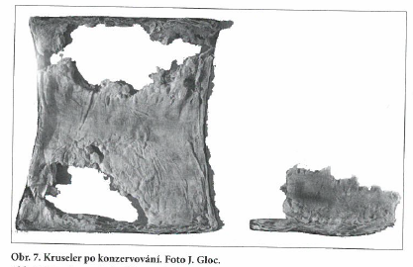
V roce 2009 došlo ke konzervování zbytku ženských šatů, které byly ušity z hedvábného lampasu a zdobeny motivem ptáků v páskovém trojlistu. Tato látka zřejmě pochází z Itálie z 2. poloviny 14. století. Z těchto ženských šatů se dochovaly jen tři fragmenty látky, a to jen části předního a zadního živůtku. Vzhledem k dochovaným detailům se lze částečně vyjádřit ke tvaru roucha.Živůtek byl hladký a byl na bocích prostřižen, což znamená, že se sukně nasazovala zvlášť. Rukávy šatů chybí, sice se zachovalo pár vpichů jehle na průramku, avšak díky jim nemůžeme najisto říct, že šaty rukávy měly, avšak díky tvaru živůtku, lze předpokládat, že původně šaty rukávy měly. Co lze jednoznačně říci, je to, že šaty byly ušity narychlo jako pohřební roucho, neboť vzor látky je položen směrem dolů. To by nebylo možné, aby některé z královen takovéto šaty nosila za svého života.
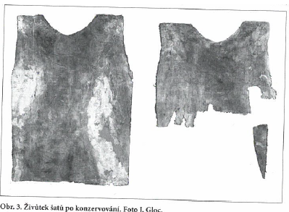
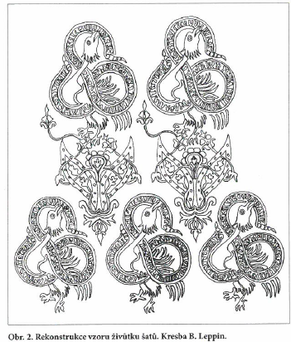
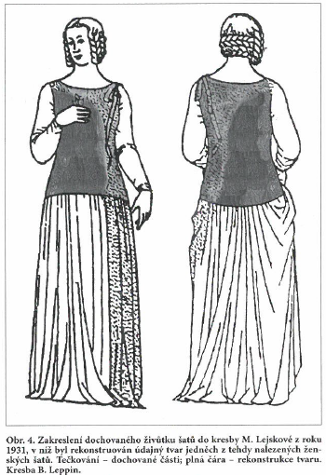

Textilie z hrobu biskupa Jana II. z katedrály sv. Víta na Pražském Hradě
Jan II. z Dražic byl pražský biskup a blízký spolupracovník českých králů. Pocházel v významného rodu pánů z Dražic, roku 1212 byl představeným kapitulní školy a od roku 1216 kancléřem kapituly při Chrámu svatého Víta v Praze. Když roku 1226 v Římě zemřel biskup Budislav, byl přítomnými kanovníky zvolen za jeho nástupce a 19. prosince 1227 mohučským arcibiskupem Siegfriedem von Eppsteinem vysvěcen. Biskup Jan podporoval cisterciácké kláštery v Teplé a v Chotěšově a pravděpodobně založil kapitulu u svatého Jiljí na Starém městě v Praze. Zemřel 17. srpna 1236 a byl pohřben do baziliky sv. Víta.
Roku 1928 byla místa posledního odpočinku pražských biskupů otevřena. Ostatky byly obaleny do zbytků rouch. V soubor předmětů z hrobu biskupa Jana II. se nachází fragment kůže a březové kůry, fragmenty textilií a železné nůžky. Fragmenty tkanin jsou velmi malé, lze však rozpoznat, že tkanina je hedvábná a tkaná vazbou samitum, to bylo původně vzorované, avšak detail vzoru již dnes určit nelze.
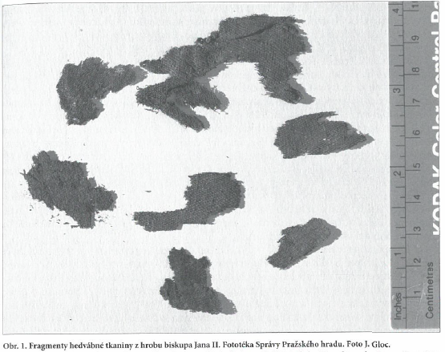

Samitum, které bylo použito na oděv ve kterém byl biskup pohřben, zřejmě pochází z Byzance nebo Sýrie, kde se vyskytovalo poměrně často. Vzhledem k tomu, že se dochovaly opravdu jen malé fragmenty, nelze říci nic bližšího o vzoru, který tkaninu kdysi zdobil.
Pozůstatky nůžek se skládají ze dvou zlomků a to dva zlomky 18 cm dlouhé a 2 cm široké břity, spojovací péro dochováno není. Tvar břitů jednoznačně ukazuje na to, že se jednalo o pérové nůžky. Na obou stranách povrchu jednoho z břitů jsou v korozních produktech dochovány dobře zřetelné pozůstatky dvou různých textilií navrstvených na sobě. Téměř celý povrch jedné strany břitu je pokryt velmi jemnou textilní strukturou, která svým vzhledem i parametry odpovídá výše popsanému samitu. Pozůstatky tkaniny jsou zachovány v pěti vrstvách na sobě, jsou dobře zřetelné i jednotlivé přehyby i záhyby tkaniny. to umožňuje rozeznání a sledování lícové i rubové strany s typickým vzhledem pro vazbu samitum. Tento způsob dochování ve vrstvách se záhyby nasvědčuje tomu, že se jedná o pozůstatky pohřebního oděvu biskupa. Na druhé straně téhož břitu je na polovině plochy patrná rubová strana tkaniny, taktéž s vazbou samitum na jedné straně, na níž jsou zřetelné pozůstatky odlišné tkaniny provázané v plátnové zachované v jedné až dvou vrstvách na sobě. Vzhledem k tomu, že plátěná tkanina přilehá k rubové straně samita, lze předpokládat, že se jedná o podšívku oděvu.
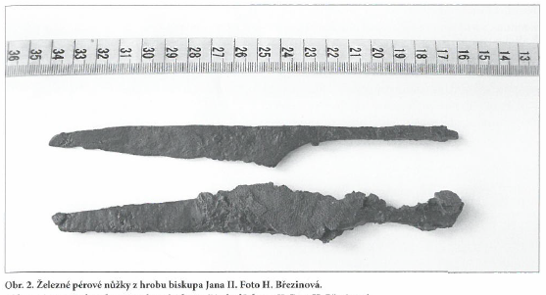

Pro výzkum archeologických textilií je důležité to, že je možnost zkoumat fragmenty textilií jak samostatně, tak i v podobě zbytků zachovaných v korozních produktech železného předmětu. Při podrobném mikroskopickém textilně technologickém výzkumu se potvrdilo, že textilie dochovaná díky korozi je věrným obrazem původní tkaniny, a že koroze nijak neovlivnila vzhled vazby a ani parametry nití. Jedná se o velmi cenné poznatky, které se dají využít při dalším výzkumu textilií.

Literatura:
Březinová, H. 2007: Textilní výroba v českých zemíchve13. –15. století. Poznání textilní produkce na základě archeologických nálezů.
Březinová, H. 2007: Dějiny bádání o historickém vývoji textilní výroby, str.8-9., dostupné z: https://digilib.phil.muni.cz/bitstream/handle/11222.digilib/127392/DissertationesArchaeologicae_002-2007-1_4.pdf?sequence=1
BRAVERMANOVÁ M., BŘEZINOVÁ H., Textilie z hrobu biskupa Jana II. z katedrály sv. Víta na Pražském Hradě., Archaeologia historica 38/2013/2, str. 643-652.
BRAVERMANOVÁ M., Fragment pohřebních šatů a závoj, tzv. kruseler, z rakve českých královen z královské hrobky v katedrále sv. Víta., Archaeologia historica 38/2013/2, str. 593-624.

